直线方程
1.直线3x＋2y＋5＝0的一个法向量为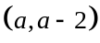，则实数a＝________．
2.直线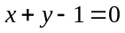的倾斜角是________．
3.动直线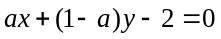，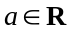恒过的定点是________．
4.过点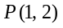且垂直于直线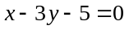的直线方程为________．
5.已知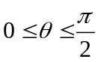，当点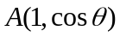到直线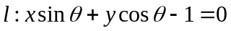的距离为时，则这条直线的斜率是________．
6．已知定点A（0，1），点B在直线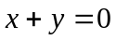上运动，当线段AB最短时，|AB|=________．
7．已知直线过点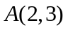，且点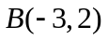到直线的距离最大，则此直线的方程是________．
8．点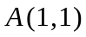到直线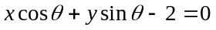的距离的最大值为________．
9.直线xcosα＋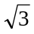y＋2＝0的倾斜角范围是（ ）
A.［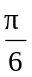，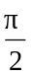）∪（，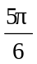］
B.［0，］∪［，π）
C.［0，］
D.［，］
10.若直线：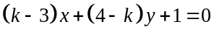与：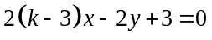平行，则的值为（ ）
A．3 B．5 C．3或5 D．3或4
11.已知直角坐标系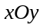平面上的直线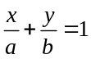经过第一、第二和第四象限，则，满足（ ）
A．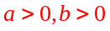 B．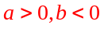 C．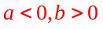 D．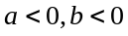
12.下列说法正确的是（ ）
A．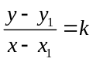表示过点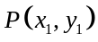且斜率为k的直线方程
B．过y轴上一点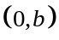的直线方程可以表示为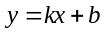
C．若直线在x轴，y轴的截距分别为a、b，则该直线方程为
D．方程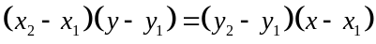表示过两点、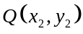的一条直线
13.已知：直线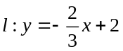，绕着它与轴的交点逆时针旋转90°，得到直线，求直线的点法向式方程．

14.已知直线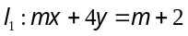和直线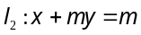，试确定的值，使得：
（1）与相交； （2）与平行； （3）与垂直.

15.已知直线经过原点，且与直线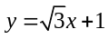的夹角为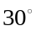，求直线的方程.

16.已知直线l的斜率为6，且被两坐标轴所截得的线段长为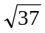，求直线l的方程.

17.为已知实数， 直线的方程为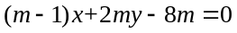，直线的方程为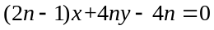.
（1）讨论直线与的位置关系；
（2）当直线与平行时，求这两条平行线的距离的最大值.

18.已知直线的方程为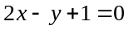.
（1）求过点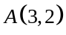，且与直线垂直的直线方程；
（2）求过与的交点，且倾斜角是直线的一半的直线的方程.

19.某市现有自市中心O通往正西和东北方向的两条主要公路，为了解决交通拥挤问题，市政府决定修一条环城路，分别在通往正西和东北方向的公路上选取A、B两点，使环城公路在A、B间为线段，要求AB环城路段与中心O的距离为10 km，且使A、B间的距离|AB|最小，请你确定A、B两点的最佳位置（不要求作近似计算）.

20.已知三角形ABC的三个顶点的坐标分别为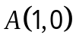、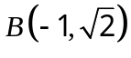、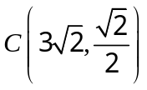，求三角形ABC的面积S.

21．（1）已知：直线l：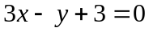， 求：点P（4，5）关于直线的对称点；
（2）点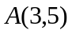及直线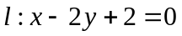，动点在轴上，动点在直线上，求△周长的最小值。

